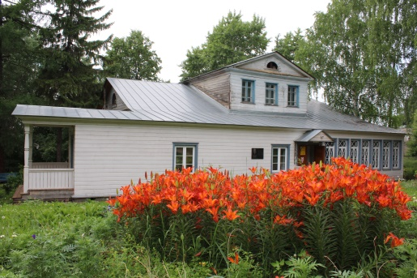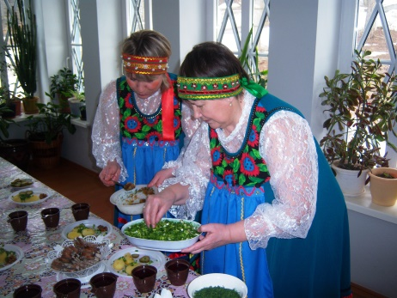

Дом-усадьба Александра Ефимовича Теплоухова

приглашает Вас:

- театрализованная игровая программа «Пасхальные забавы».

- Пасхальный звон колокольчиков на передвижной звоннице перенесет вас в разлитое над землей торжество света и звука, в котором исполнятся ваши мечты в «Аллее желаний».

- тематическая видеоэкскурсия «Ильинское в прошлом и настоящем».

- Пасхальное угощение: ильинский чай, русский каравай с солью, яйцо.

В ходе интерактивной программы вы узнаете не только о том, как жила семья известных лесоводов и археологов в доме с мезонином, но и как проводился самый главный праздник православного календаря – Светлое Христово Воскресенье. Вы побываете в саду «Сказка», «Аллее желаний», покачаетесь на «Качелях любви». Вас ожидают уличные забавы, народные игры и хороводы, веселые конкурсы.

- Театрализованная программа проводится с 8 по 16 апреля 2017 г.

Стоимость:

Взрослый билет – 200 руб., детский – 150 руб. (продолжительность театрализованной экскурсии – 1 час).

Дополнительная услуга: мастер-класс по изготовлению сувенира на память – 50 руб. (продолжительность 20 минут).

Предварительные заявки по телефонам: (834276) 9-12-82, 9-21-61.
сайт: www.biblteplouhov.ru e-mail: biblioteka-ilinskaya@yandex.ru

